Foi realizada uma titulação de ácido acetil salicílico com NAOH (0,1 mol/L) . Calcule a massa de AAS neste experimento. O procedimento realizado para este experimento foi:
Pesou-se um comprimido, triturou e transferiu-se essa massa para um béquer de 250 mL. Com o pHmetro já calibrado, lavou-se o eletrodo com água e colocou-se o mesmo dentro da solução, anotando o valor do pH.
Em seguida, com uma bureta digital contendo NaOH 0,1 mol/L, iniciou-se uma titulação adicionando-se de 0,5 mL em 0,5 mL de NaOH à solução contendo o comprimido dissolvido, anotando-se o valor de pH para cada incremento. A figura obtida para uma titulação realizada é mostrada abaixo:
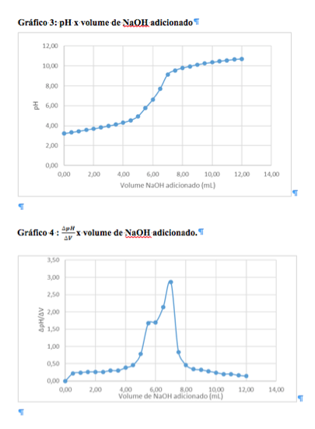
Calcule a massa de ácido acetil salicílico do ácido que continha no béquer sabendo que a massa molar do ASS é 180,157 g/mol.

Primeiro estime o ponto (todos os valores próximo de 7 serão considerados)
Final da titulação por meio do grafico- V base = 7,0 mL
Cálculo da concentração de ASS no comprimido
A partir de uma solução de NaOH 0,1 mol/L

0,1 mol ---- 1000ml
X mol ---- 7,0 ml X = 7 10⁻⁴ mol de NaOH

A partir da reação abaixo, é possível notar que a relação molar entre o ASS e o NaOH é 1:1
AAS + NaOH ↔ Na.AS + H₂O

1 mol NaOH ---- 1 mol ASS
7. 10⁻⁴ mol NaOH ---> Y = 7. 10⁻⁴ mol ASS

O exercício pede a massa de AAS portanto:
Sabendo que a massa molar do ASS é 180,157 g/mol

1 mol AAS ---- 180,157g
7. 10⁻⁴ mol ASS ---- Z Z = 0,1261g

Portanto, encontrou-se então 126 mg AAS/comprimido.

